Komunikat prasowy

Dürr prezentuje nową generację procesu rotacyjnego zanurzania RoDip
RoDip E^{zy} zwiększa elastyczność planowania instalacji
Radom, 21 kwietnia 2026 r. – Zakrzywione układy linii, większa elastyczność eksploatacji oraz uproszczona technologia: Dürr prezentuje udoskonaloną, w pełni elektryczną wersję obrotowego procesu zanurzeniowego RoDip. Najnowsza generacja nosi nazwę „E^{zy}” – wywodzącą się od słowa „easy” (prosty, łatwy) i nawiązującą do napędu obrotowego z przekładnią cykloidalną.

RoDip E^{zy} zastępuje system RoDip E, ale pozostaje wierny sprawdzonemu procesowi rotacyjnego zanurzania stosowanemu do przygotowania powierzchni i katodowego lakierowania elektroforetycznego. Jednocześnie przeprojektowano kluczowe komponenty – od wózka transportowego, przez system szynowy, aż po system przesyłu energii i sterowania. Rezultatem jest kompaktowy system, który jest nie tylko łatwy w montażu i utrzymaniu, lecz także zwiększa elastyczność planowania instalacji. Napęd obrotowy wykorzystuje kompaktową przekładnię cykloidalną, od lat stosowaną w robotach Dürr w zastosowaniach przemysłowych. RoDip E^{zy} gwarantuje ustandaryzowaną koncepcję wózka dla różnych klas wagowych – od samochodów osobowych po pojazdy dostawcze.

Obrotnica zastąpiona zakrzywioną trasą
Kolejną kluczową innowacją jest zakrzywiona trasa linii. Podczas gdy w systemie RoDip E zmiana kierunku odbywa się za pomocą obrotnic, wózki w RoDip E^{zy} mogą pokonywać zakręty w prawo i w lewo. Eliminuje to konieczność stosowania technicznie złożonych obrotnic, upraszcza instalację i zwiększa elastyczność projektowania linii technologicznej. Oprócz klasycznego systemu dwupętlowego, z oddzielnymi wózkami dla obróbki wstępnej i katodowego lakierowania elektroforetycznego możliwe jest również zastosowanie wspólnej pętli (system jednopętlowy), w której te same wózki obsługują oba etapy procesu. Takie rozwiązanie wymaga mniejszej liczby zewnętrznych systemów transportowych, a także mniejszej liczby szyn i wózków. „RoDip E^{zy} nadaje się zarówno do nowych zakładów, jak i do modernizacji istniejących fabryk” – mówi Klaus Heinsohn, Menedżer Produktu w Dürr. „Ponieważ RoDip E^{zy} może pokonywać zakręty o kącie 180 stopni lub większym, oznacza to, że możemy dostosować trasę do wymagających warunków przestrzennych lub różnych odległości między etapami procesu według potrzeb”.

Lekkie profile aluminiowe
Nowy system szyn wykonany jest ze standardowych profili aluminiowych, które Dürr stosuje już w innych miejscach, na przykład podczas montażu końcowego. Ponieważ elementy są lżejsze, ich integracja jest łatwiejsza, a montaż szybszy. Wyeliminowano również konieczność czasochłonnych prac regulacyjnych, charakterystycznych dla wcześniejszych rozwiązań stalowych.

Ponad 100 milionów pojazdów na całym świecie zostało zabezpieczonych antykorozyjnie przy użyciu systemu RoDip. Technologia ta uznawana jest za wzorzec w obszarze obrotowego procesu zanurzeniowego. Oszczędna pod względem przestrzeni i zasobów metoda polega na obracaniu karoserii wokół własnej osi, co pozwala na stosowanie krótkich wanien procesowych do zanurzania, zalewania i odsączania. Obok mechanicznie wytrzymałego systemu RoDip M, elastycznie programowalny RoDip E^{zy} stanowi nowy wariant w ofercie, umożliwiający wysoki stopień elastyczności w projektowaniu układów zakładów.

Ilustracje

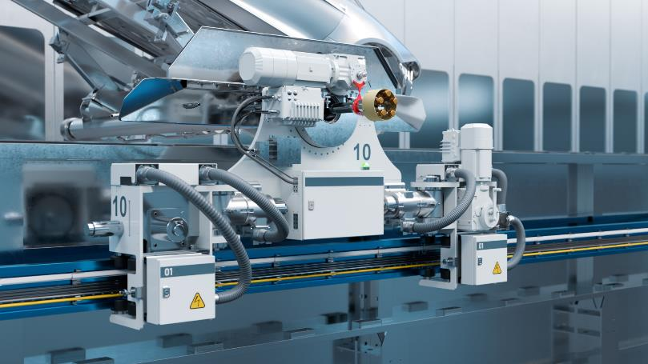
Ilustracja nr 1: RoDip E^{zy} jest oparty na kompaktowej przekładni cykloidalnej.

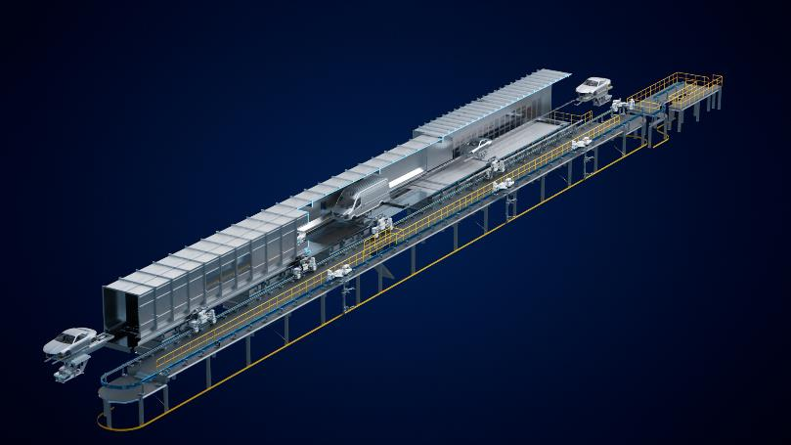
Ilustracja nr 2: RoDip E^{zy} może poruszać się po zakrzywionych trasach.

Założona w 1990 roku w Radomiu, na południe od Warszawy, firma Dürr Poland specjalizuje się w dostarczaniu systemów transportu technologicznego, projektowaniu w zakresie mechanicznym oraz dostarczaniu oprogramowania hard i software. Do obszarów działalności spółki należy również podmontaż przenośników i szaf sterowniczych oraz ich uruchomienie na budowie, które znajdują zastosowanie w przemyśle motoryzacyjnym oraz innych branżach przemysłowych. Firma zatrudnia ok. 600 pracowników.
Dzięki bogatemu doświadczeniu, Dürr Poland wspiera klientów w optymalizacji procesów produkcyjnych, zwiększaniu efektywności oraz zapewnianiu wysokich standardów jakości. Accevo Sp. z o.o. z siedzibą w Krakowie dostarcza kompleksowe rozwiązania IT dla zoptymalizowanej produkcji procesowej.

Grupa Dürr jest jedną z wiodących na świecie firm zajmujących się inżynierią mechaniczną i budową maszyn, posiadającą szczególne kompetencje w dziedzinie automatyzacji, cyfryzacji i efektywności energetycznej. Jej produkty, systemy i usługi umożliwiają wysoce wydajne i zrównoważone procesy produkcyjne – głównie w przemyśle motoryzacyjnym, dla producentów mebli i domów drewnianych, a także w montażu produktów medycznych i elektrycznych oraz w produkcji akumulatorów. Grupa Dürr osiągnęła w 2025 r. obroty w wysokości 4,2 mld euro i obecnie zatrudnia około 18 000 pracowników w 124 lokalizacjach w 32 krajach. Od momentu sprzedaży działu technologii środowiskowych pod koniec października 2025 r. działalność firmy została skonsolidowana w trzech działach:

- Automotive: technologia malowania, montaż końcowy, technologia testowania i napełniania, a także technologia produkcji elektrod akumulatorowych
- Industrial Automation: systemy montażowe i testowe do komponentów samochodowych, urządzeń medycznych i towarów użytkowych, a także rozwiązania w zakresie zrównoważonej technologii
- Woodworking: maszyny i urządzenia dla przemysłu drzewnego

Contact
Dürr Systems AG
Carina Lachnit
Marketing
Phone: +49 7142 78-4899
E-Mail: carina.lachnit@durr.com
www.durr.com

Biuro prasowe w Polsce:
Żaneta Kurczyńska
tel: 668 132 415
e-mail: z.kurczynska@synertime.pl

